何妨呐

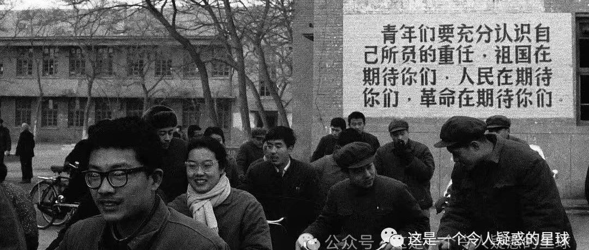

# 年轻人不吃苦，是社会的进步

原创  何妨呐  [这是一个令人疑惑的星球](javascript:void(0);)

父辈的吃苦和努力是为了确保下一代有更好的未来，而不是让下一代重复他们的吃苦经历。这一点从我和我爸干活的经历就能够得知:我随我爸浇地打药亦或搬运时，我爸常挂在嘴边的话就是，这样干活多下力（俗语，即辛苦），你以后就不用种地了。我爸的意思是希望我好好学习，争取以后不种地。想得深一点就是，他吃苦是为了我和妹妹不吃苦，而不是把苦遗传给我吃。

父辈吃苦是为了让下一代不吃苦。籍此我们就可以想得大一些，先辈们辛苦耕耘埋头建设，也是为了让我们过上更好的生活，而不是让我们也和他们一样受苦受难。这是社会发展的必然。但问题就在于，现在某些观念依然倡导以吃苦为荣，要多吃苦多吃亏，甚至要以吃苦来表现自己。这种想法就相当于我在大晌午扛着水管喊我爸去浇地，我爸一定会摸摸我的额头，看我是不是烧糊涂了。在外人看来，大中午农民们如果在田地里干活，是很辛苦很值得歌颂的，还可以以此教育学生们，但在农民们看来这种想法都是脑抽了——傻子才会中午去浇地。

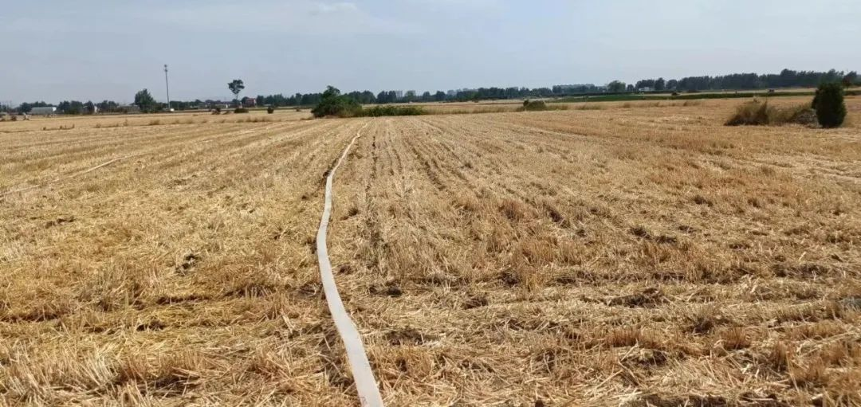

我爸妈不可能为了教育我专门大中午去浇地，先不说会不会被晒伤晒到中暑，日头晒着，水刚浇上也就快蒸发完了。但中午浇地看着确实是很辛苦，似乎能起到“教育”和“规训”人的效果，提倡人多加班多吃苦不计辛劳去996的人，就是这样干的。不了解的人，还真会被“中午浇地”这样的说辞打动到。前者是坏，后者是蠢，这就一眼可见了。吃苦耐劳当然是一种美德或荣耀，但提倡无意义的吃苦，是为了让你创造更多的剩余价值供其剥削，这是我们应该予以抵制和唾弃的。

机器割麦取代人力割麦能让农民的辛苦程度降低，这是因为生产力的进步，也是社会的进步。父辈的吃苦不仅是为了让后代过上好日子，也是希望自己能有一个不那么辛苦的晚年。我们这一代的吃苦也是为了提高自己的生活水平和让我们的下一代过上更好的日子，这是代际传承。以此类推，日子会越过越好，后面的一代代吃得苦会越来越少，这也是时代的进步。如果父辈吃了很多的苦了，我们这一代还需要吃更多的苦，且吃了这么多的苦生活水平不见提高，就像干吃不胖是肚有蛔虫一样，那一定是社会中有吸血鬼了。

所以我也一直这么跟父母和亲戚解释，如果一个人的生活过不好，那么指望两个人结婚能过得好就是空谈，如果结婚了两个人过不好，那么有下一代也是空谈。

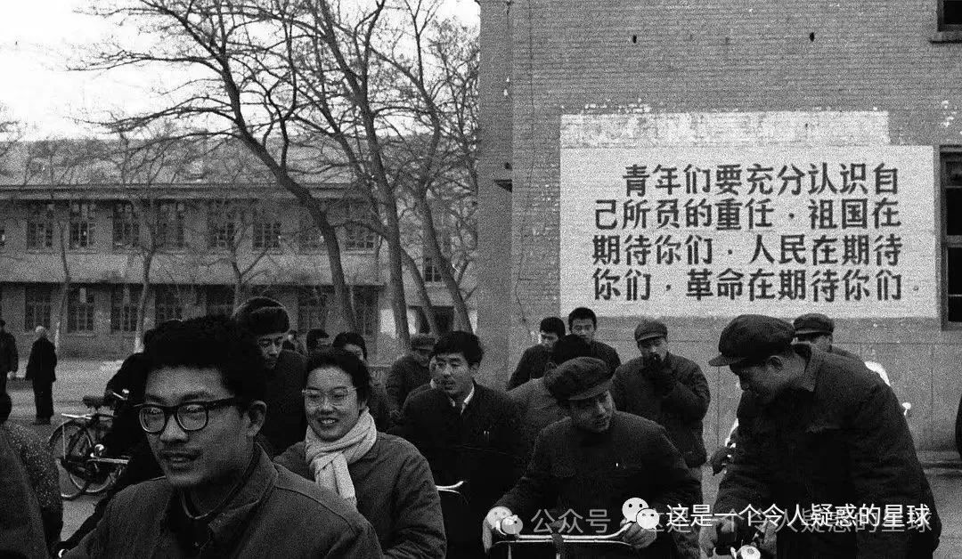

不是说年轻人不能吃苦不愿吃苦，而是说不能吃无意义的苦，不能为了吃苦而吃苦，为了显示辛劳而刻意吃苦。年轻人不是不想加班，如果加班是为了合理的奖励和对个人贡献的认可，那么大多数人会愿意接受。但如果加班成为常态而获得的回报不符合付出的努力，那么这种加班就变得毫无意义。让年轻人吃苦应该有两个前提:一是苦难无法避开，我需要通过暂时吃苦来追求自己想要的生活；二是党和人民需要我吃苦奉献，且我的奉献能够落到为人民谋幸福的实处上而非形式上。除此之外的一切吃苦都无意义，都是打着堂而皇之的奉献旗号行剥削压迫之实。

那可能有人会问了，笔者你一周工作七天，有个周末还得找兼职补上，这算不算是主动吃苦？算不算是“自找苦吃”？其实不是的，这只是因为个人选择而已。我有助学贷款要还，压力自然要大些，我工作任务多起来是因为有薪酬可拿，不会“吃白苦”。对于年轻人来说，不能让自己“吃白苦”；对于社会来说，应该保证年轻人不“白吃苦”。不吃白苦是指付出和回报能相匹配，吃学习的苦，吃锻炼身体的苦，吃思考的苦，吃多加尝试的苦，这当然是有意义有价值的，能够提升自己嘛；不白吃苦是指能为付出收获的匹配提供保障，提供更多选择的机会。年轻人不吃苦了，那就表明社会提供了相应的许多不用吃苦就能得到的机会，年轻人多了选择的权利，这当然是社会的进步。



王小波在《人性的逆转》中说，人必须要吃一些苦，虚掷一些年华，以此来变得崇高。这种想法不但有害，而且有病。确实是许久以来，我们都以争着吃苦以显得先进、显得不容易，有一种道德上的优越。但其实有些苦是不必吃的，现在很多岗位并不是通过吃苦就能够得到的，很多东西也不是通过多加班就能买到的。所以，吃苦并不是错误的，吃苦应该有收益。正像我爸说的那样，种地是为了不种地，那么同样的，吃苦是为了不吃苦，上班是为了不上班。凡事都需要一个过程，只是在这个过程里，遇到那些思想枷锁和不正确的东西，我们还是应该勇于去打破和否定。

预览时标签不可点

微信扫一扫  
关注该公众号

[知道了](javascript:;)

微信扫一扫  
使用小程序

[取消](javascript:void(0);) [允许](javascript:void(0);)

[取消](javascript:void(0);) [允许](javascript:void(0);)

×

分析

：  ，  ，  ，  ，  ，  ，  ，  ，  ，  ，  ，  ，  。   视频  小程序  赞  ，轻点两下取消赞  在看  ，轻点两下取消在看  分享  留言  收藏

精选留言



霍子月来自天津

有时我会因为父母太能吃苦，而感到愤怒，这种愤怒让我逐渐尖锐甚至偏执……



武威天师来自吉林

我刚才和父母产生了些许冲突，关于“吃的苦中苦”一事：我父母依旧认为只要吃的苦足够多，你就能跨越阶层改变命运；我稍有异议就被认为“自以为是”“吃大亏”。可日新月异的当下，不需要吃那么多苦一样有这么多选择。吃苦的意义何在？



apple来自重庆

从小到大，一直带现在快十七岁，都没有过过生日，想过生日还被妈妈以“我们家从不过生日为由拒绝”小学的时候因为穿得像睡衣和穿布鞋被同学多次嘲笑，想带唯一的裙子去学校还被打，从小就被教育不要打扮，要全心投入学校，小时候的我虽不开心但也默默忍着，但长大后再来看，我就这么不配吗，我为什么要吃这些苦呢，这些也已经是十年前左右的事了，现在的我，高三也快接近尾声了，随着日子一天天逼近，这句话一直在我的脑海中：榜上如果没有我的名字，我从此在人面前要矮上半尺多。我在街上只能擦着边行走，我在家里只能低声下气地说话，我吃的饭只能从脊梁骨下去。不敢想，如果榜上有名，则除了怕嘴乐得闭不上之外当无其他危险。一夜夜没睡好，直做梦，净梦见范进。 想想这快十七年，唯一的擅长和画画在升入高中那年被父母要求不能再画，曾经的朋友也因为他们认为这些同学成绩不好不让我和她们玩或者不让我留她们的联系方式  我什么都没有，我就这样渐渐熬过了十七年，我感觉，真地过得好苦，虽然我觉得的苦可能和作者文中的苦不太一样，不过，我还是把留言留在这了，毕竟每个年龄段感受到的苦都是不一样的



M韬M来自广东

同学你的苦我也吃过，最后几个月了，要是觉得心情很苦，喜欢画就在学校偷偷画点什么吧。高考成绩上一个台阶，而且没选错专业的话，人生往后的风景视野确实也能大不一样的，相信你吃的苦是值得的。 高考完填志愿前的时候一定多看看那个张某某，很重要。 人生终究是孤独的，虽然和父母聊不到一起，



M韬M来自广东

但也不必因此对断了联系的朋友抱有过高的期待，想恢复联系考完拿同学录再去试试。 对于高考成绩，你的看法有些被压力扭曲了，即使考不好也不必那么悲观，你不妨跟父母聊聊你对考不好的恐惧和焦虑，甚至哭一场，正常父母都会给你一些安慰的。如果不正常，你也不必太抑郁，很快你就可以选择远离这些。



璀璨又婆娑🌱.来自四川

我成年也没过过生日，这又有啥呢，我也有艺术方面的天赋，绘画、音乐、文学，家里经济不支持又怎样呢。我还是超爱我的妈妈，敬重我的爸爸。很多东西自己去学就好，根本不需要支持与否，要么你就是为懦弱找借口。或许以后需要他们的肯定吧



22160来自北京

我也曾走过跟你一样的路，吃过差不多的苦，我上大学做过很多次的噩梦：我又回到了高中，等梦醒的时候，一身的冷汗。在工作了很久后，我又有过很多次幻想，能否让我再回到高中，我一定把荒废的时间都补上，一定要在高考的时候能跃的更高一点，高考是一个公平的考试了，我以后都不会遇到这么公平的考试了



妙手回春的饱嗝儿～来自湖南

抱抱，我高中也是擅长画画然后被家里人打断了，上了大学后自己靠奖助学金攒钱买了个平板画画，没有人指指点点画一天都无所谓挺开心，高中的朋友大部分不联络了。有些朋友如果就因为你成绩不好而疏远也不值得咱们念念不忘，大学有更多的机会收获更好的友谊。



小维里耶来自广东

你已经很棒了，虽然没有感同身受，但还是希望你照顾好自己

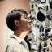

赵翼来自山东

没必要刻意去吃苦。 但在创业艰难百战多的日子里，也得有足够坚韧的意志能让自己支棱起来。



炽光来自山东

吃苦的目的是为了幸福，劳动是为了创造价值，但是背离了以幸福为追求的吃苦或劳动就没有创造价值的意义



璀璨又婆娑🌱.来自四川

太对了😭



任镇磊来自吉林

不吃苦不是，不受穷才是。



金士比亚的悲喜剧来自浙江

本质来说，就是看最终动机。如果吃苦越靠近高尚内在远景直接，主观能动，那么总归有收获；如果吃苦是靠近低级外在近景间接，客观被动，那么终究自欺欺人、流于形式、自行歇菜。从要我吃苦到我要吃苦，化环境对我们的要求变成我们自身的需求，最终能身在福中而知足，身在苦中不知苦。



通往奴役之路来自广西

当人不得不做一些事情：一来自己得不到利益；二是自己实现不了人生价值的升华，对社会也没有意义，为什么还要浪费时间和精力？



mizuki来自河南

想起来之前在贴吧看到的一句话:“吃什么补什么，所以吃苦成不了人上人，吃人才能。”



ことこと来自江西

也不算不能吃苦吧，我觉得我们这辈人的苦和上一辈不一样



马阳来自四川

应当说既然已经获得相应的认知或者技能(别人认为只有吃苦才能获得的)了，何必还要再去吃一次苦多此一举呢。



神经蛙来自河北

一代人有一代人的长征路，一代人有一代人的苦吃，上一代人的苦不能强加于这一代，同样这一代人的观念也不要强加给上一代，因为人是一切社会关系的总和



1729来自云南

国语《敬姜论劳逸》就有吃苦的议论：“圣王择瘠土，劳其民而用之，民劳则思，思则善心生。居沃土则民不材，逸也，逸则淫，淫则忘善。” 你看看，所谓越劳越善心生，越安逸越难管，说得多冠冕堂皇。两千多年前，这种“吃苦”精神就根深蒂固了。



小狗说旺旺旺来自河南

如果勤劳能致富，那几亿农民也不至于面朝黄土背朝天的望天乞食了



锦书空白来自广东

这确实朴素的道理，吃苦本身没有意义。但常常有好几种变种说辞，作者已经很好的反驳了其中一种，吃苦的最终目的是为了下一代，为了未来不吃苦。 我想那些强调吃苦的长辈们，已经被生活压弯了背脊，用吃苦来感受自己的存在，并且在人生中活成了一本吃苦史。他们对他人的成功，归结为能吃苦。对他人的不如意和失败，归结为不能吃苦。对他人的挑剔要求多，归结为娇气得很。 错误的单一观念，往往需要许多力气拔除。我们在童年听过超百遍的“吃的苦中苦，方为人上人”，却需要要在长大后，在南墙撞出血来才能醒悟传统与现实的界限。 每一代人有每代人的成长路径，不必拘泥于上一辈的经历和苦难，不必强行改变长辈亲戚的观念。我们新一代人，总会给出我们的答案。



绿恐龙来自湖南

我是感觉现在有价值的吃苦机会少，而且这种机会来了我估计也把握不住，已经懒习惯了



朝云挽暮雨来自河南

为了变得更好的苦吃了就吃了，没变好还吃苦那就是找罪受



徐宝佳来自河北

最近也在浇地，但是都浇地，水位低，井不好用。更累了。



Ut.Yusuf·Ho来自宁夏

自己感觉可以是“年轻人不吃前辈的苦”，生活的富足感是由大家吃完的“苦”积累来的。[太阳]



eelliot34来自广东

期待是无声的暴力。



绪来自河北

不要理所当然的认为他人是不如自己的，我们也很难真正的做到感同身受。很多父母强调的“吃苦”更像是不知道其他的路，承担风险能力低，所以会谨慎小心。他们吃过苦，在社会快速增长阶段也分得了一小口汤。他们很少认为是自己努力并选择的，而是认为是自己吃过苦才能让生活变好一点（至于谁告诉他们的，宣传机器） 他们也曾年轻过，他们也潇洒有趣过，他们也见识过社会的参差，更体会过理想的破碎，还有家庭的负担。 但某些人只会夸夸其谈，自己享受，忽悠并鼓励别人去相信吃苦。那我只想说：给爷爬。



查拉斯圖拉如是說来自陕西

中午不能浇水，但可以除草，大太阳下刨出根的草更容易被晒死。我是从小被教育吃苦要从娃娃抓起，印象中每个暑假都在玉米地里除草施肥。



风沙星晨来自内蒙古

主要是怕中暑，除草一般也在早上，刨出来的草就放路边晒着，去除草也会中暑呀，浇水至少还能洗洗脸给自己降降温